Общественники провели прием граждан

В УВД по ЮВАО состоялась встреча председателя Общественного совета Вячеслава Аскоченского с населением. На встрече также присутствовал председатель Совета ветеранов УВД Николай Маслов.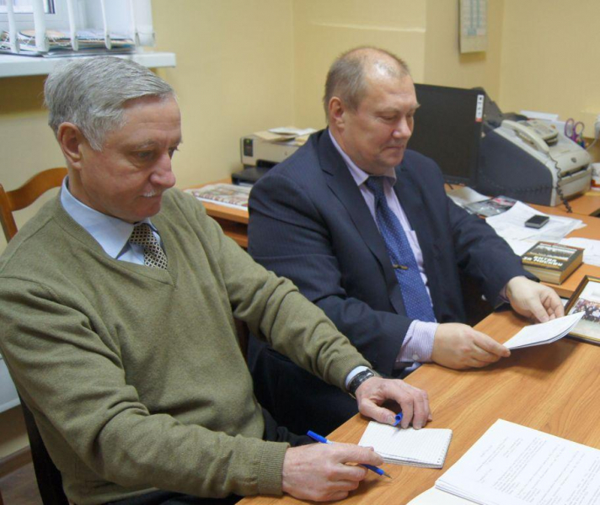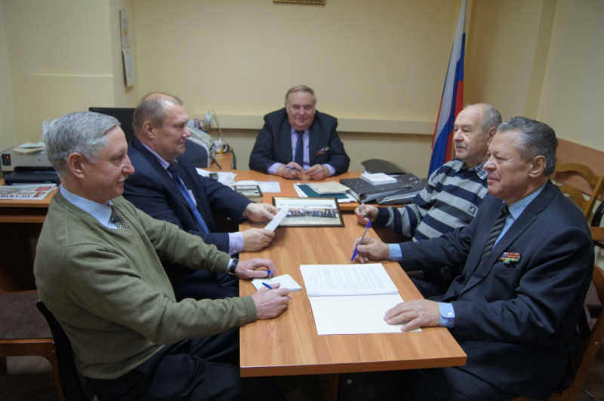
В ходе приема к общественникам обратились несколько жителей округа с вопросами, касающимися фактов нарушения общественного порядка и порядка обращения к участковым уполномоченным полиции.
Например, мужчина выразил благодарность сотруднику полиции. Он рассказал общественникам о том, что участковый уполномоченный полиции, прибывший по сообщению о нарушении тишины группой молодых людей в подъезде в ночное время, восстановил порядок в доме.
Председатель Общественного совета рассказал жителям о порядке обращения к участковым уполномоченным полиции и в территориальные подразделения полиции районов, а также о регламенте поведения полицейских в тех или иных случаях.
Вячеслав Аскоченский охотно выслушал всех и ответил на вопросы, пообещав передать руководству Управления и конкретных служб претензии и пожелания обратившихся.
Пресс-служба УВД по ЮВАО
(495) 709-18-18

